**系统流程图**

用户账号

成绩查询

成绩统计

成绩修改

成绩统计

用户分辨程序

学生账号

管理员

成绩修改程序

新成绩

成绩统计程序

统计信息

成绩查询程序

成绩信息

用户信息记录查询程序

信息记录

盒图

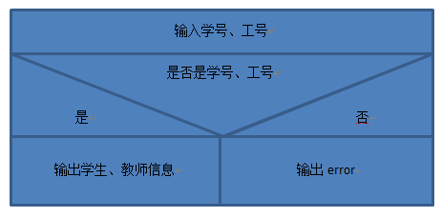

PAD图

